Муниципальное бюджетное дошкольное образовательное учреждение
детский сад №4 «Сказка»

Наш девиз:
Чтоб мы остались на планете-
Земле нужны семья и дети
Сегодня в номере:
- «Мой веселый звонкий мяч» стр. 2
- «Путешествие в мир сказки» стр. 3
- «Меры борьбы с инфекцией» стр. 4

№ 131
Июнь
2020

\

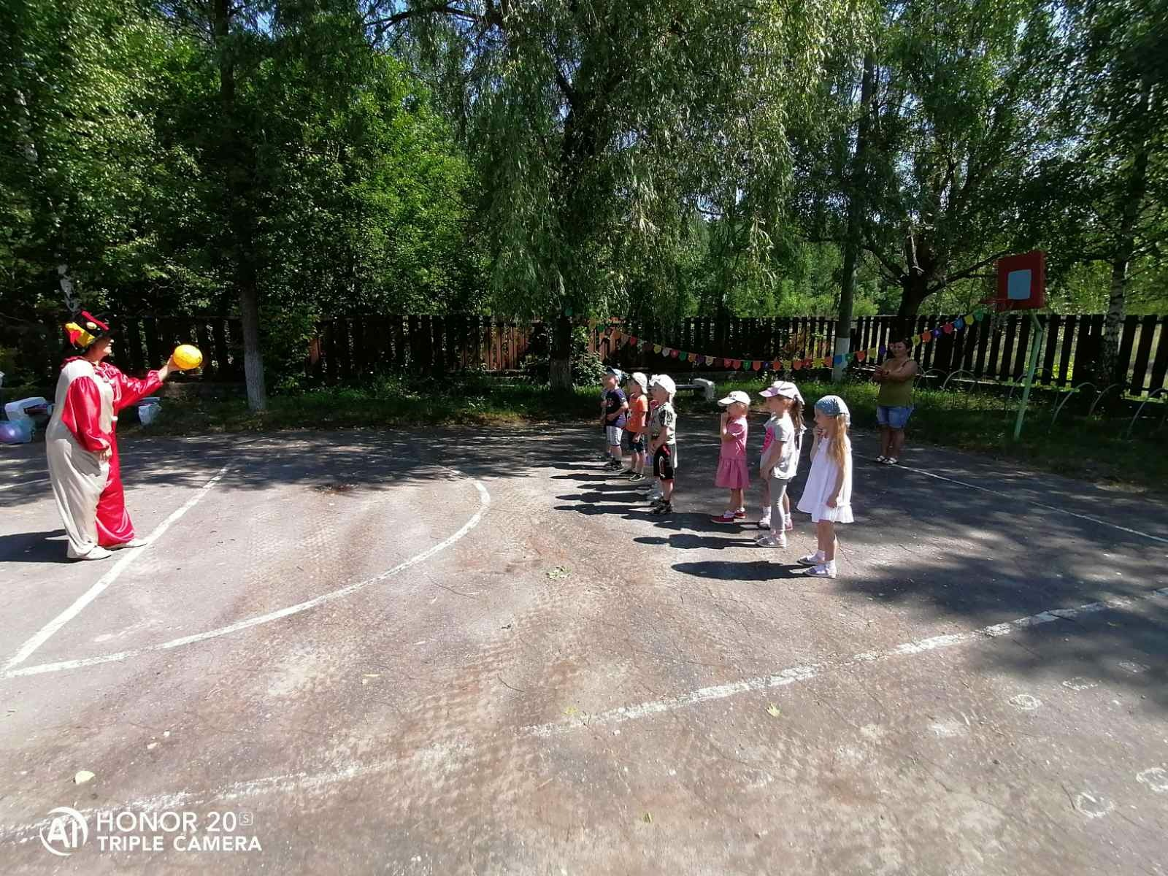
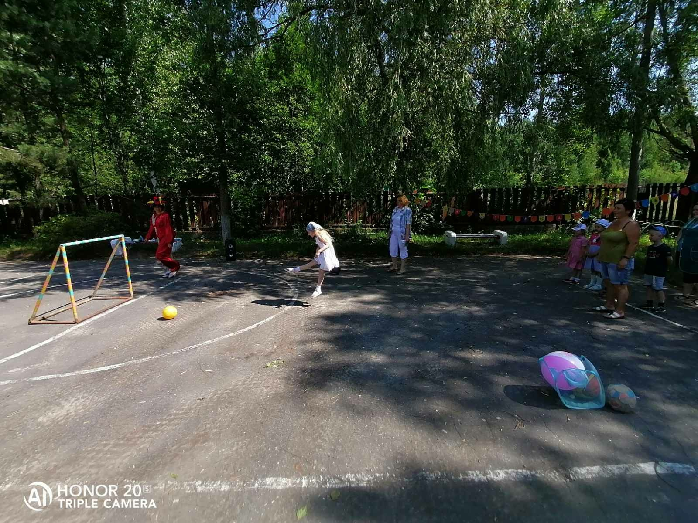Лето – это любимая пора каждого человека, особенно она прекрасна для детей. В это непростое время хочется видеть как можно больше детских улыбок и смеха. Именно поэтому для своих воспитанников мы организуем разные увлекательные мероприятия.
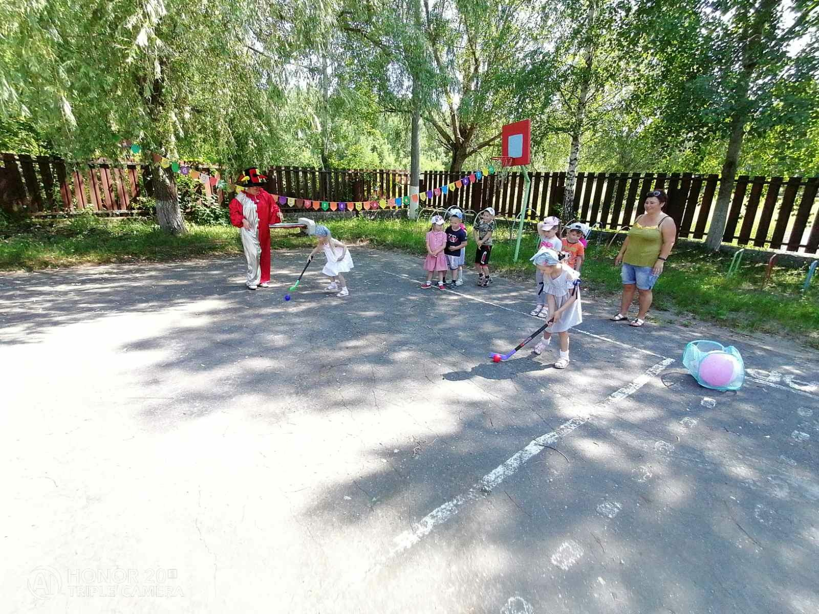Так в детском саду «Сказка» 26 июня состоялось спортивное развлечение «Мой веселый звонкий мяч». В нем приняли участие дети средней, старшей и подготовительной групп.
В гости к ребятам пришла Клоунесса Клепа и принесла с собой корзинку с разными мячами. Она загадывала дошкольникам загадки, после отгадывания которых проводились игры с разными видами мячей. Например, в игре «Попади в ворота» использовался футбольный мяч, в игре «Не урони мяч» - волейбольный, в игре «Хоккей на траве» - маленькие мячи, а в игре «Мяч на ракетке» - использовался теннисный мяч.
Клепа похвалила ребят за то, что они стали более сильными, ловкими и выносливыми и на прощанье поиграла с детьми в игру «Выбивало».
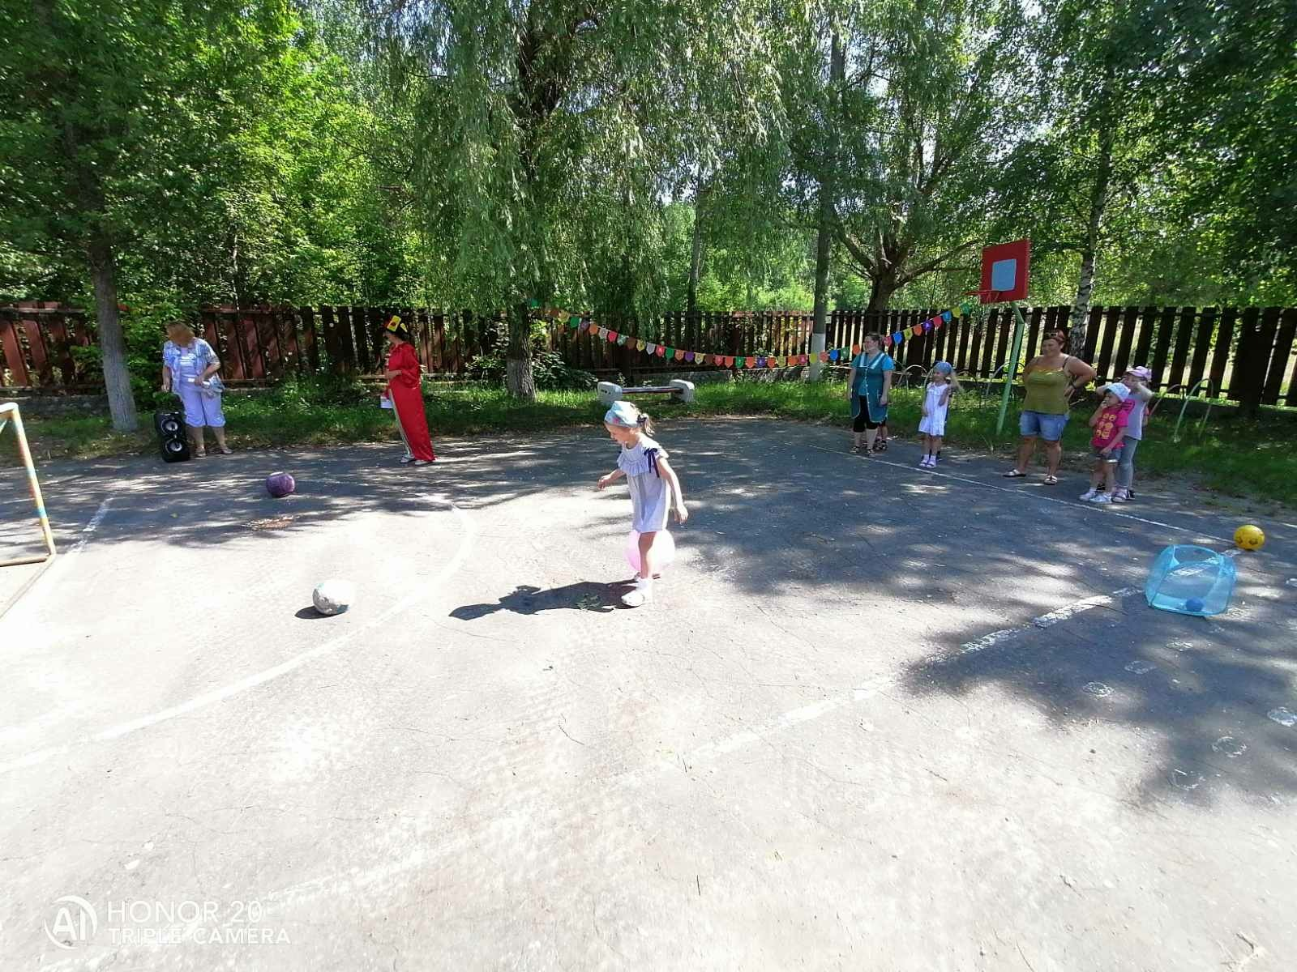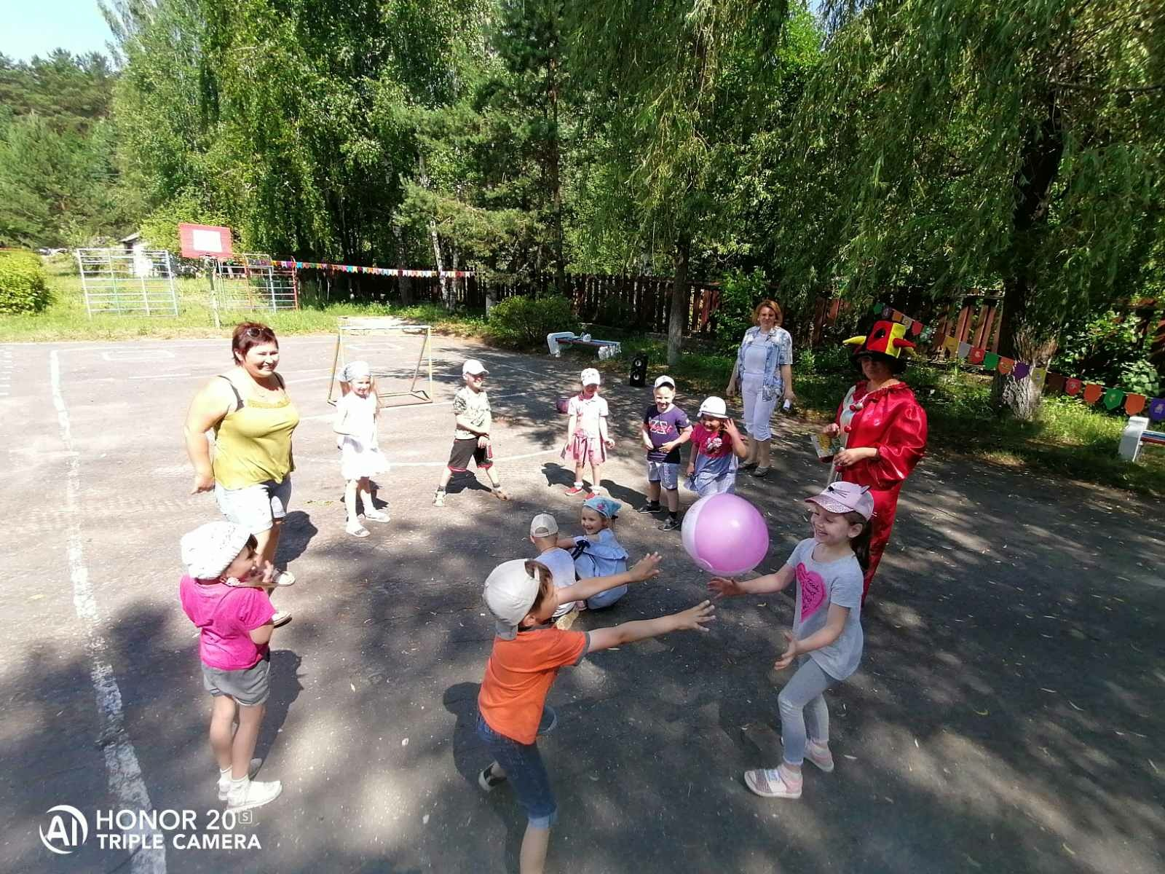Дошкольники получили заряд бодрости и море позитива, а раскрасневшиеся щеки на счастливом лице являются этому подтверждением.

Воспитатель Степучева А. В.

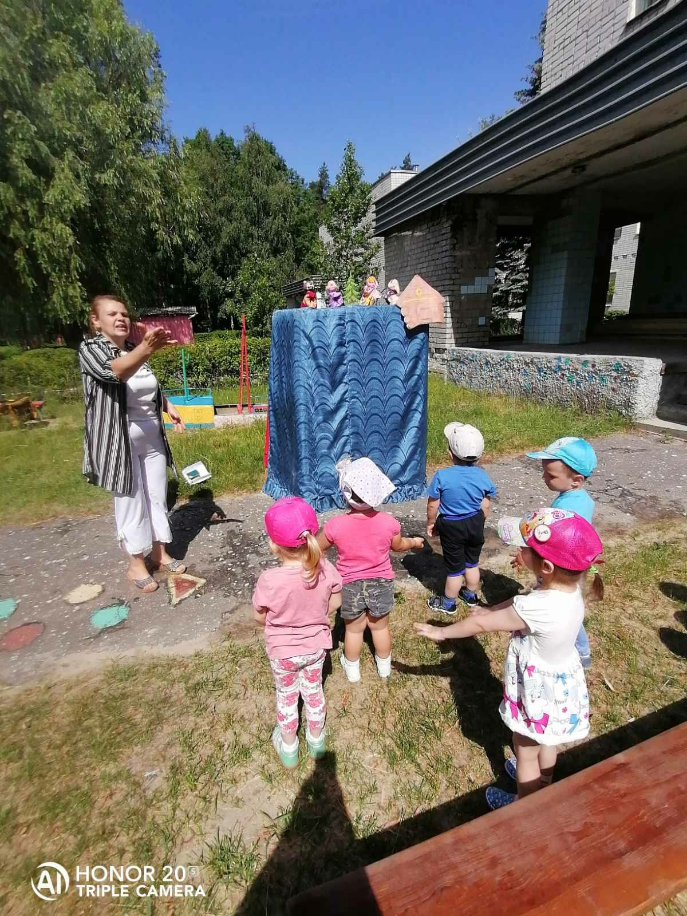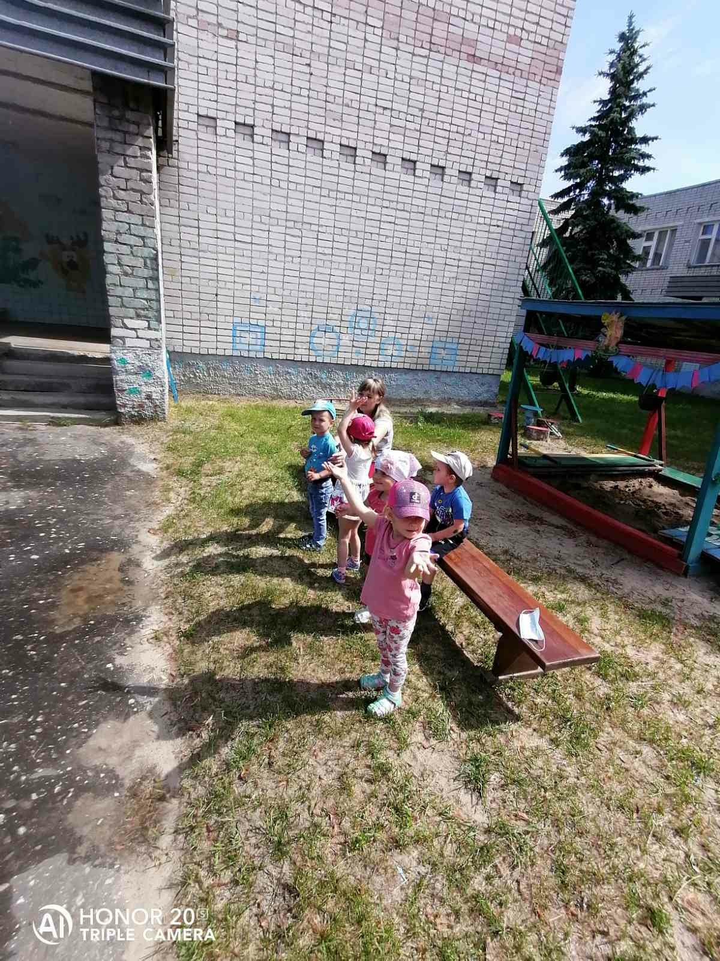Сказки – это прекрасный и удивительный мир открытий для детей. Все малыши любят сказки и верят в них. Ведь сказки учат маленьких детей быть добрыми и справедливыми, заботливыми и дружелюбными, говорят о том, что добро всегда побеждает зло.
В детском саду «Сказка» самые маленькие воспитанники отправились в путешествие вместе с героями сказки «Маша и медведь». Малыши с интересом смотрели кукольный театр и переживали за девочку Машу, потерявшуюся в лесу. Но вскоре все разрешилось и она снова вернулась к себе домой. Ребята громко хлопали и радостно улыбались.
По окончании представления дети танцевали и веселились вместе с персонажами сказки. Хочется верить, что малыши запомнят урок и не будут убегать от своих родителей.

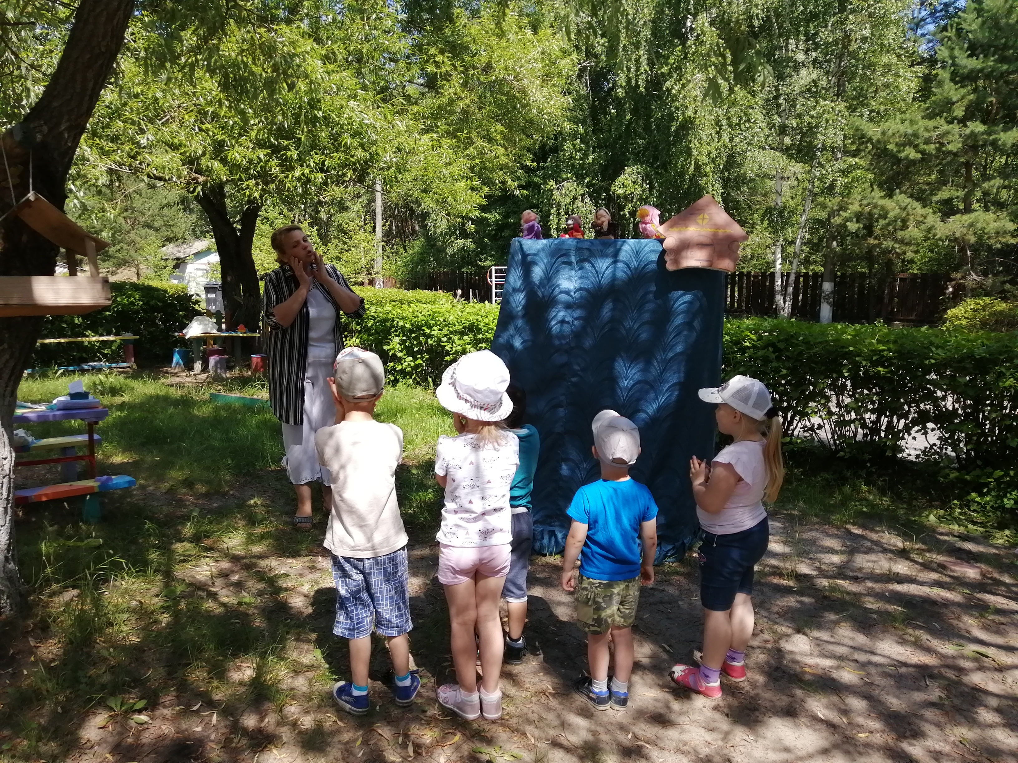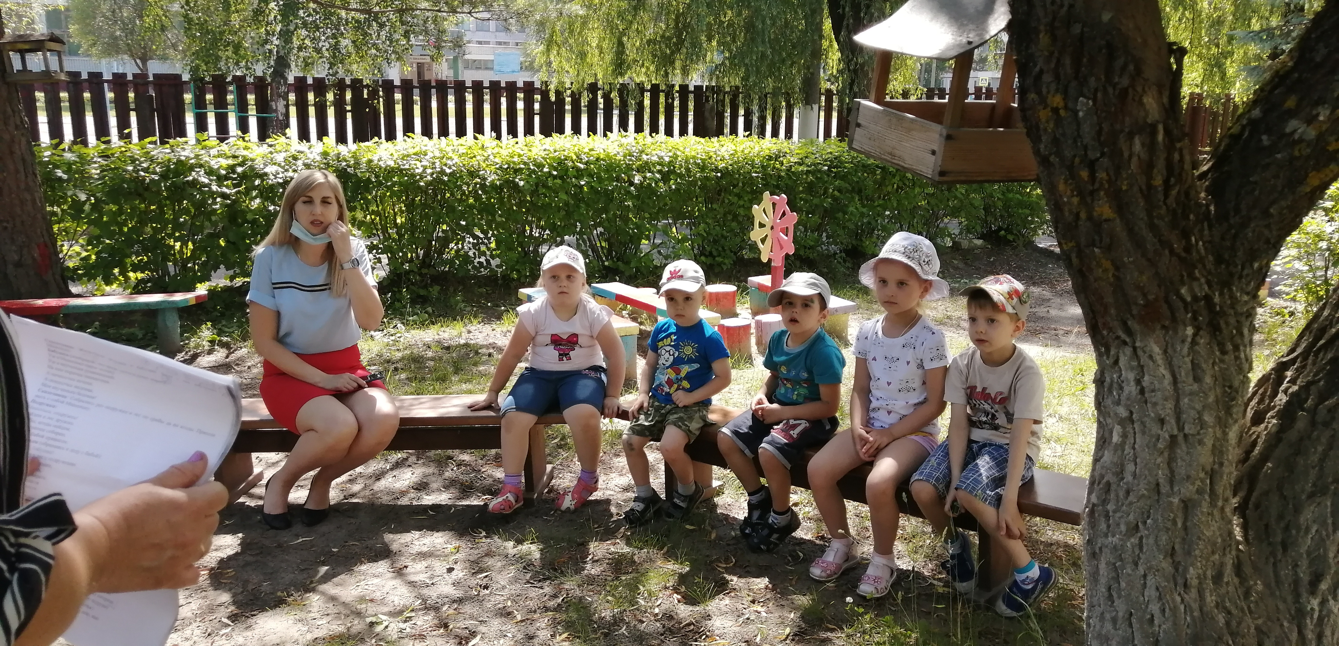

Воспитатель Степучева А. В.
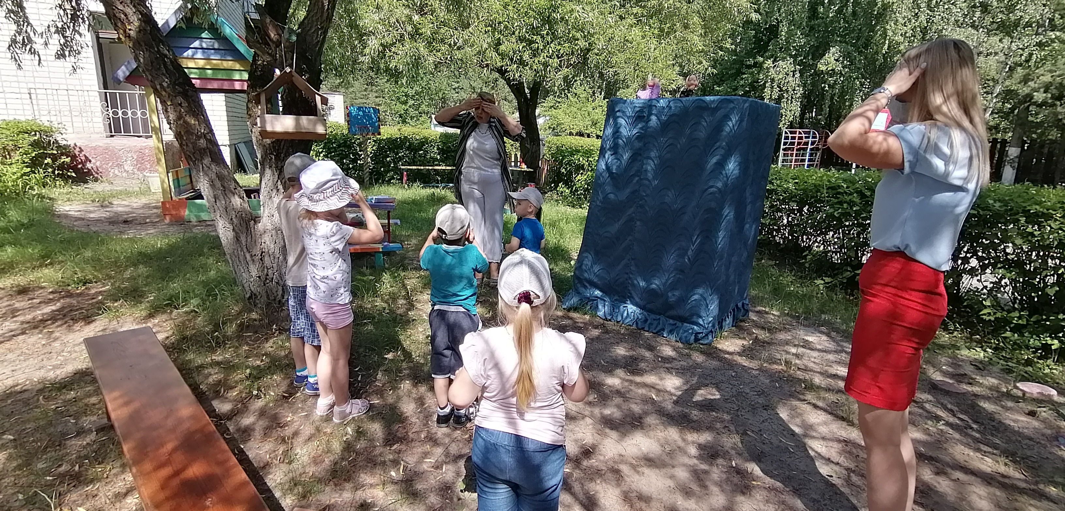

Воспитатель Степучева А. В.

В связи с угрозой распространения коронавирусной инфекции на территории города Сельцо с апреля были закрыты все дошкольные учреждения.
С 22 июня в детских садах открылись дежурные группы. В детском саду «Сказка» в настоящее время работают 3 дежурные группы, наполняемость каждой из которых не более 12 человек.
В саду проводится регулярное проветривание всех помещений. Обеспечивается 4-х кратная влажная уборка с применением дезинфицирующих средств. При проведении уборки проводится обязательная дезинфекция контактных поверхностей во всех в течение дня. Особое внимание уделяется дверным ручкам, поручням, поверхностям столов, стульев, орг. технике работников, местам общего пользования. Кратность обработки составляет каждые 2 часа.
В рабочих и групповых помещениях применяются бактерицидные лампы с целью регулярного обеззараживания воздуха.
В учреждении существует запас дезинфицирующих средств для уборки помещений и обработки рук сотрудников, средств индивидуальной защиты органов дыхания.
Работающий персонал ознакомлен с необходимостью соблюдения правил личной и общественной гигиены.
На входе в образовательное учреждение установлен дозатор с раствором антисептика для обработки рук.
В МБДОУ д/с к/в №4 «Сказка» соблюдается масочный режим. Ведется журнал состояния здоровья сотрудников и воспитанников ДОУ, где фиксируется температура тела всех присутствующих на рабочем месте сотрудников, воспитанников. проводятся инструктажи об усилении санитарно-противоэпидемических мероприятий.

И. о. заведующего д/с Ковалева Е. В.

